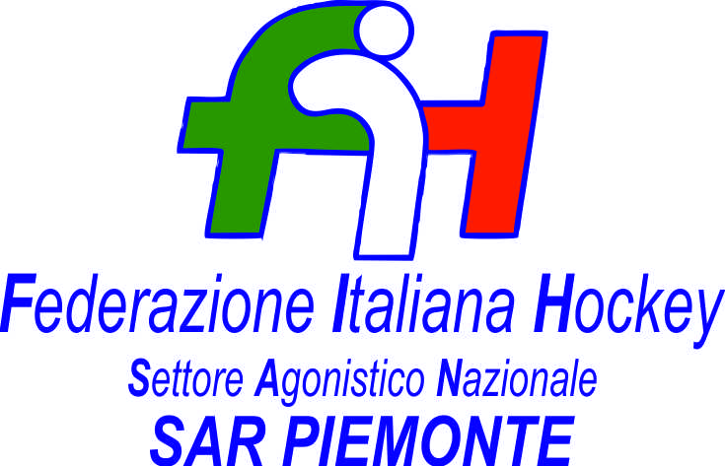

FEDERAZIONE ITALIANA HOCKEY - SAN PIEMONTE

Cocco Felicita Str. Casa del Bosco 19 12042 BRA CN - tel. 347.1106091
e-mail - sar1.felicocc@libero.it sanpiemonte@federhockey.it

Bra, 10 Gennaio 2024

C.U. 075 - MODIFICA CALENDARIO RITORNO UNDER 21 MASCHILE INDOOR

A seguito C.U.071 il calendario per il giorno UNDER 21 maschile.

SABATO 03 Febbraio 2024 sempre a Castello d’Agogna

13.00 | SH P BONOMI | RASSEMBLEMENT
15.00 | HP VALCHISONE | RASSEMBLEMENT
17.00 | SH P BONOMI | HP VALCHISONE

Possibili lievi modifiche non appena sarà emesso il calendario della finale di serie A2 maschile in quanto le gare saranno alternate a quelle di tale calendario.

Mi spiace per questo inconveniente e conto sulla vostra collaborazione.

Cordiali Saluti

SAN PIEMONTE

Cocco Felicita

___________________________________________________________________________________
 | 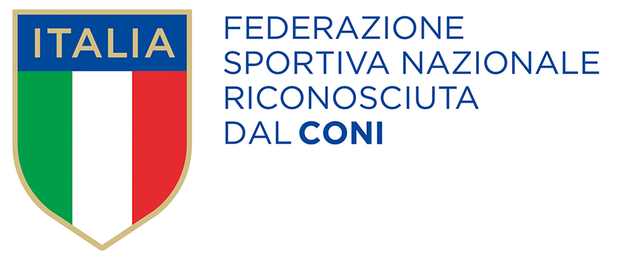
  Responsabile S.A.R. Piemonte: Felicita COCCO
  Tel. 347/1106091 – 349/9703176 – e-mail: sanpiemonte@federhockey.it
  Partita Iva 01384511000 – Cod. Fiscale 05288960585

